2018 Synopsys ARC杯电子设计竞赛技术论文

论文题目：

智能自动跟随行李箱

参赛单位：西安电子科技大学

队伍名称：战狼者联盟参赛队

指导老师：史江义老师

参赛队员：匡正阳 吴秋纬 叶晓伟

完成时间：2018年 5月26日

# 基本情况表

|  |  |  |  |  |  |  |  |
| --- | --- | --- | --- | --- | --- | --- | --- |
| 队伍名称 | 战狼者联盟 | | | 单位名称 | | 西安电子科技大学 | |
| 项目名称 | 智能自动跟随行李箱 | | | | | | |
| 项目负责人 | 匡正阳 | | | 联系方式 | | | 15691851812 |
| 指导老师 | 史江一 | | | 职务 | | | 副教授 |
| 参赛  队员  信息 | 姓名 | 学历 | 证件号码 | | 专业 | | 分工情况 |
| 匡正阳 | 硕士 | 320211199312294139 | | 软件工程 | | 硬件 视频拍摄 |
| 吴秋纬 | 硕士 | 422827199511070049 | | 微电子学与固体电子学 | | 软件 文档编写 |
| 叶晓伟 | 硕士 | 352229199409091515 | | 集成电路工程 | | 软件 ppt制作 |
| 项目时间 | 2018 年 1 月15 日 - 2018 年 5 月 28 日 | | | | | | |
| 队伍简介 | 本团队组员责任心上进心强，能力合理搭配，具有很好的团队协作能力与动手实践能力。 | | | | | | |
| 参与项目 | 无 | | | | | | |
| 获奖情况  （校级及  以上） | 无 | | | | | | |
| 研究专长 | IC集成电路设计 | | | | | | |
| 其他 | 无 | | | | | | |

# 摘 要

近年来，随着科技的迅猛发展，智能化产品正逐步进入人们生活的方方面面。在日常旅行中，人们追求轻便省力，希望各类携带物品也能够智能化。智能自动跟随行李箱打破了人们对于行李箱的理解，集中运用了计算机、传感器、导航、通信和自动控制等技术，实现了行李箱的自动跟随和智能化。这符合物联网时代人们对智能生活的需求。

本设计以ARC EMSK作为控制核心，由智能跟随、自动避障、警报单元、智能环境监测等模块组成，将底层硬件和顶层软件相结合，实现了一系列的智能化操作。其中，智能跟随模块主要由超宽带定位模块、GPRS芯片、电机组成。将行李箱搭载的定位测量系统和手持信标建立通信，ARC控制核心进行数据处理和分析。通过控制行李箱运动和转向，实现智能跟随。自动避障由超声波模块组成，通过定位功能及超声波模块判断障碍物，最终实现自动避障功能。报警单元由蜂鸣器和 SIM900A模块组成，分别实现现场的声音报警提示与电话报警。智能环境监测模块由温度传感器和PM2.5浓度检测传感器组成，分别对环境温度和PM2.5浓度进行实时监测，其检测结果将显示在OLED上以供使用者掌握环境状况。

本文详细地介绍了该系统的体系结构及软硬件结合的实现方式。经过测试分析，所设计的智能行李箱能稳定运行，各模块运行正常。该款智能行李箱具有使用场景广泛，灵活性高，反应速度快，结构简单，成本低，续航时间长，智能化程度高等特点，因此具有很高的应用价值。

关键词：ARC EMSK，自动跟随，智能行李箱

# **ABSTRACT**

In recent years, with the rapid development of science and technology, intelligent products are gradually entering all aspects of people's lives. In daily trips, people are pursuing light labor and energy, and hope that all types of carried items can also be intelligent. The intelligent automatic following luggage breaks people's understanding of the luggage and uses computers, sensors, navigation, communication, and automatic control technologies to realize the automatic follow and intelligence of the luggage. This is in line with people's needs for smart life in the Internet of Things.

The design uses ARC EMSK as the control core, which consists of intelligent follow-up, automatic obstacle avoidance, alarm unit, and intelligent environment monitoring. It combines the underlying hardware with top-level software to implement a series of intelligent operations. Among them, the intelligent following module is mainly composed of an ultra-wideband positioning module, a GPRS chip, and a motor. The positioning measurement system mounted on the trunk and the handheld beacon establish communication, and the ARC control core performs data processing and analysis. Intelligent follow-up is achieved by controlling the trunk movement and steering. The automatic obstacle avoidance consists of an ultrasonic module. The obstacle function is determined by the positioning function and the ultrasonic module, and an automatic obstacle avoidance function is finally achieved. The alarm unit is composed of a buzzer and a SIM900A module to realize the sound alarming and telephone alarms on the site. The intelligent environment monitoring module is composed of a temperature sensor and a PM2.5 concentration detection sensor. The ambient temperature and the PM2.5 concentration are monitored in real time, and the detection results are displayed on the OLED for the user to grasp the environmental conditions.

This article describes in detail the system architecture and the combination of software and hardware. After the test and analysis, the designed smart luggage can run stably, and each module runs normally. The intelligent luggage has the characteristics of wide use scene, high flexibility, fast response, simple structure, low cost, long life time, high degree of intelligence, and therefore has a high application value.

**Keywords:** ARC EMSK, auto-following, smart boot

# 目 录

基本情况表 ii

摘 要 iii

**ABSTRACT** iv

目 录 VI

第一章 方案论证 8

1.1项目概述 8

1.2资源评估 9

1.3预期结果 9

1.4项目实施评估 9

第二章 作品难点与创新 10

2.1作品难点分析 10

2.2创新性分析 10

2.3本章小结 11

第三章 系统结构与硬件实现 12

3.1系统原理分析 12

3.2系统结构 12

3.3 硬件实现 13

3.3.1 ARC EM Starter Kit开发板 13

3.3.2 电机驱动模块 14

3.3.3 DWM1000模块 15

3.3.4 超声波测距模块 16

3.3.5 SIM900A模块 17

3.3.6 温度传感器模块 18

3.3.7 PM2.5浓度检测传感器模块 18

3.3.8 OLED显示模块 19

3.4小结 19

第四章 软件设计流程及实现 21

4.1软件设计流程 21

4.2软件实现 22

4.2.1算法一 22

4.2.2算法二 22

4.2.3算法三 23

4.3小结 23

第五章 系统测试与分析 24

5.1系统测试指标 24

5.2 测试环境 24

5.2.1验证开发平台 24

5.2.2测试方案 25

5.3测试结果 25

5.3.1指标测试 25

5.3.2功能测试 29

5.3结果分析 31

第六章 总结展望 31

6.1 总结 31

6.2 展望 31

参考文献 33

# 第一章 方案论证

## 1.1项目概述

行李箱广泛应用于人们的日常旅行或者户外生活中，给人们带来了很大的方便。随着经济的发展，人们对生活品质的要求越来越高，个人出行更加讲究轻便、省力，故而对各类携带物品的智能化、自动跟随的要求也日渐升高。智能自动跟随行李箱打破了人们对行李箱的理解，符合物联网时代人们对智能生活的需求，同时也针对性的解决了老人、残疾人等特殊困难人群的出行问题。对于自动跟随设备最重要的一点就是如何精确确定人与自动跟随设备的相对位置，并保证自动跟随设备能准确、稳定跟随运动。

近几年来，基于超宽带（UWB）技术的产品已经在如下应用场景应用：如机场大厅、展厅、仓库、超市、图书馆、地下停车场、矿井等环境。具体情境如下:

• 智能行李箱、智能儿童车；

• 工厂集装箱、货物定位；

• 在游乐场帮助游客找相应的景点与公共设施；

• 超市人员定位；

• 在博物馆里更有效地帮助访客了解展品信息和观看展览；

• 矿井人员定位、掘进机工作情况。

相比于超声波定位技术、蓝牙定位技术/ ibeacon、射频识别技术、SLAM 技术等，超宽带（UWB）技术具有穿透力强、功耗低、抗多径效果好、安全性高、系统复杂度低、能提供精确定位精度等优点。但是也存在遇到遮挡物、金属等会有一定影响，价格略贵，离大规模生产仍有一段距离等不足之处。

本作品正是利用ARC EMSK处理器开发的一种基于超宽带（UWB）技术的智能自动跟随行李箱，主要适用于机场候机大厅等平坦开阔的室内场合。当行李箱与主人之间超出预设距离，行李箱会自动停止，发出警报的声音，并给手机拨打电话提醒，因此不用担心行李箱会弄丢的情况。该行李箱还具有检测空气中PM2.5浓度的功能，提醒用户实时天气状况。

## 1.2资源评估

本文设计的智能自动跟随行李箱使用了ARC EM Stater Kit开发板、DWM1000模块、超声波模块、SIM900A模块、万向轮、直流电机、温度传感器、PM2.5浓度检测传感器模块、蜂鸣器、SD卡、OLED模块、连接线若干等，同时组员熟练掌握C语言，采购外设的资金来源于全体组员共同支付。

## 1.3预期结果

人员手持标签，通过计算标签到行李箱上不同基站的距离实现标签定位，再通过控制电机驱动模块实现行李箱对人员的自动跟随。能够实现直行、左转、右转、停止四个执行动作。通过超声波传感器采集左、前、右三组障碍物距离，结合定位计算，实现行李箱自动避障。ARC EM Starter Kit开发板能够快速分析与反应控制电机跟随和转向，使智能跟随和自动避障相结合，在行李箱自动跟随的过程中，距离保持恒定。根据UWB模块测得的距离信息判断使用者与行李箱的位置情况，当大于预定危险距离时，实现报警功能；当大于预定失踪距离时，通过手机提醒使用者，使智能行李箱的安全性得到较大提升。行李箱还能实时监测空气中PM2.5浓度与环境温度，并将监测结果显示在OLED显示屏上，提醒用户实时天气状况。本文设计的行李箱符合物联网时代人们对智能生活的需求，同时也针对性的解决了老人、残疾人等特殊困难人群的出行问题。

## 1.4项目实施评估

首先根据要实现的功能写好大致的方案，依据方案购买所需的模块并进行焊接，焊接完成后与处理器对应接口连接。然后编写各模块的驱动以及主程序，在设计实施过程中，首先对软件开发环境进行了安装与学习，然后逐步编写各个模块的程序，最后进行联调，最终实现所需的功能，在实现过程中，程序的编写与编译是比较大的一个难点，但通过我们的共同努力，一起查阅资料和学习，最终可以实现各个功能。

# 第二章 作品难点与创新

## 2.1作品难点分析

1. 自动跟随：利用UWB技术进行目标定位，通过控制电机驱动模块实现行李箱对人员的自动跟随。该功能具体实现方式是通过UWB模块测得的距离信息利用串口通信传给ARC EM Starter Kit开发板，基于三点定位原理建立坐标系，计算出标签与行李箱之间的方位角。由计算得到的方位角判断直行、左转、右转、停止四个直行动作。这个过程与超声波模块测距避障相结合，要求ARC EM Starter Kit开发板能够快速分析与反应控制电机跟随和转向，在行李箱自动跟随的过程中，距离保持恒定。
2. 自动避障：在行李箱自动跟随的过程中，不可避免地会遇到各种障碍物，因此需要判断前进方向是否存在障碍物，实现自动避障功能。该功能的具体实现方式是通过超声波传感器采集左、前、右三组障碍物距离。首先判断，如果有障碍物在30cm内，小车后退；障碍物在左右两边，小于50cm，大于30cm，小车朝障碍物的另一侧转；正前方有障碍物，判断左右两侧中哪一侧没有障碍物，朝没有障碍物的方向转，直到正前方没有障碍物为止；没有障碍物时，行李箱进入跟随模式。
3. 报警单元：考虑到智能行李箱的安全性，需要实现行李箱的报警单元。报警单元由蜂鸣器和 SIM900A模块组成，分别进行现场的声音报警提示与电话报警提示。通过UWB模块测得的距离信息判断使用者与行李箱之间的距离。当大于预定危险距离时，实现蜂鸣器报警功能；当大于预定失踪距离时，实现信息提示功能，即通过手机信息提醒使用者。
4. 环境监测：智能跟随行李箱内置温度传感器和空气PM2.5浓度检测模块，能够实现实时监测所处环境的温度和空气中的PM2.5浓度，并将监测结果显示在OLED显示屏上，提醒用户实时天气状况。

## 2.2创新性分析

行李箱广泛应用于人们的日常旅行和户外生活中，沉重的行李箱给人们造成了很大的不便。为了使出行轻便省力，对行李箱进行智能化设计，符合物联网时代人们对智能生活的需求，同时也针对性的解决了老人、残疾人等特殊困难人群的出行问题。本文展开了对智能行李箱的研究，设计了基于ARC EM Starter Kit开发板的智能自动跟随行李箱，并实现智能行李箱的自动跟随、自动避障、报警单元、环境监测等功能。

其中，智能自动跟随行李箱采用了ARC开发板内部的定时器自动输出PWM实现调速，其精度比用延时函数编写的脉宽调制信号高，并且不浪费内置的定时器资源。由于延时函数会导致系统的运行速度变得缓慢，定时器能够很好地规避该问题。最后，系统设计完成后，经过多次测试，表明该系统达到了预期的基本功能和设计要求。

## 2.3本章小结

本次研究中的智能自动跟随行李箱主要具有以下功能：1、自动跟随模式；2、自动避障功能；3、报警单元；4、环境监测。综合利用C语言、微机原理、ARC EM Starter Kit开发板应用、传感器原理、自动控制原理、数字模拟电路等相关知识，从硬件模块选择和软件程序编写两大方面进行智能自动跟随行李箱的设计和实现。论文从总体设计方案、硬件模块选型与设计、软件算法编程、系统软硬件调试这几点详细介绍了智能自动跟随行李箱的功能与实现方式，并且对设计进行充分的总结及对行李箱的未来展望。

# 第三章 系统结构与硬件实现

## 3.1系统原理分析

这款自动跟随行李箱是以ARC开发板作为主控模块，通过PWM信号输出到电机驱动上，从而控制电机的速度和方向，从而控制行李箱的平衡和简单行走。同时加入DWM1000模块，行李箱对人进行自动跟随，完成自动跟随的功能。

超宽带定位的基本思路为测距，通过测量标签到三基站的距离来确定标签的位置。具体的测距时序如图3-1所示。使用该通讯方式只需要5次通讯，就能测量标签分别到三个基站的距离。测量标签到N个基站的距离，只需要N+2次通讯。基站将获得的距离信息通过uart发送给ARC开发板，根据标签到三基站的距离信息进行坐标解算。

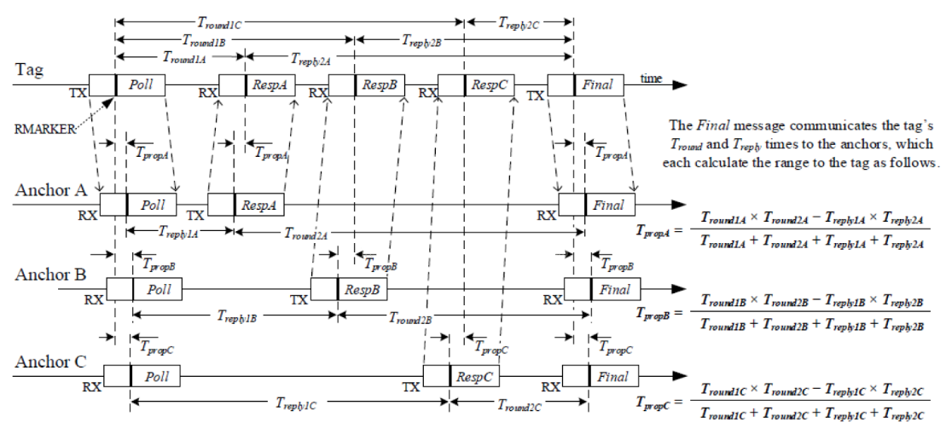

图3-1 超宽带定位测距时序图

此外，本设计还包括报警单元、显示单元、供电单元、避障单元和检测单元等。其中报警单元由蜂鸣器和 SIM900A模块组成，分别进行现场的声音报警提示与电话报警提示；检测单元由温度传感器和PM2.5浓度检测模块组成，用于检测当前环境的温度和空气中PM2.5浓度；显示单元显示当前环境的温度和PM2.5浓度信息；供电单元提供系统所需电力。

## 3.2系统结构

自动跟随行李箱系统结构如图3-2所示。

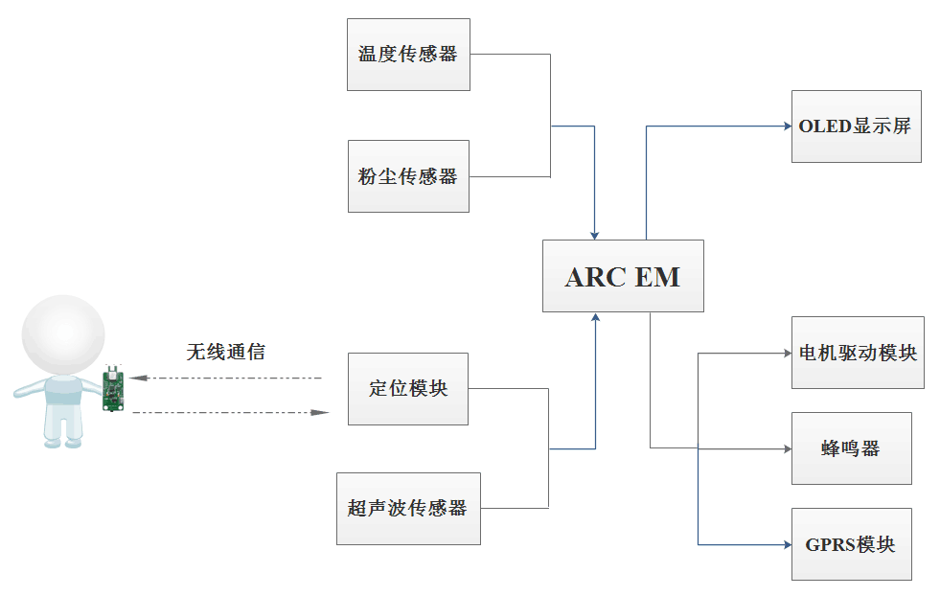

图3-2 自动跟随行李箱系统结构图

## 3.3 硬件实现

### 3.3.1 ARC EM Starter Kit开发板

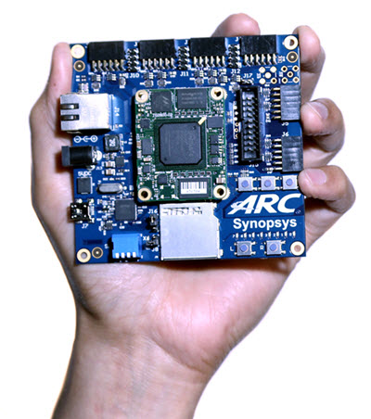

图3-3 ARC EM Starter Kit FPGA开发板

ARC EM Starter Kit FPGA开发板如图3-3所示。ARC EM Starter Kit FPGA开发板为用户提供了一个低成本、多用途的解决方案，用户可以使用开发板进行快速的软件开发、代码移植和软件调试，并可以对ARC EM4和ARC EM6处理器内核硬件进行评估与分析。

ARC EM Starter Kit套件包括硬件平台和软件包。其开发套件包括硬件平台和软件包。硬件平台中预安装了不同配置ARC EM处理器的FPGA 映像，软件包包含二进制格式的MQX实时操作系统、外设驱动程序和应用程序的代码示例。

ARC EM开发板主要包含两个部分：

1、赛灵思Spartan-6的FPGA核心子版

2、包含拓展连接器以及外设的底板

板上包含以下板载外设：

1、10/100/1000Gibt以太网收发器（PHY）

2、2×16比特尾款1Gbit(128MB)的DDR3 SDRAM

3、128Mbit(16MB)SPI Flash存储

4、SD读卡器

5、按钮

6、LED指示灯

7、DIP拨码开关

8、可供设备扩展的Pmod连接器

9、通过USB线缆连接的调试JTAG和串口

10、标准的20引脚的JTAG连接器（支持4线JTAG)

### 3.3.2 电机驱动模块

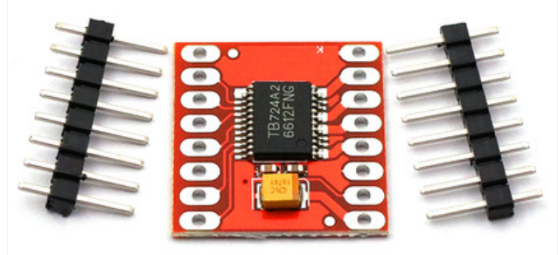

图3-4 TB6612FNG 电机驱动模块

TB6612FNG 电机驱动模块，如图3-4所示。相对于传统的L298N，该模块在效率上提高很多，体积上也大幅度减少，在额定范围内，芯片基本不发热。TB6612FNG每通道输出最高1.2 A的连续驱动电流，启动峰值电流达2A/3.2 A(连续脉冲/单脉冲)。具有4种电机控制模式：正转/反转/制动/停止。PWM支持频率高达100 kHz。模块内包含片内低压检测电路与热停机保护电路。其工作温度范围为-20～85℃，采用SSOP24小型贴片封装。TB6612FNG 电机驱动模块的引脚说明如图3-5所示，逻辑真值表如表3-1所示。

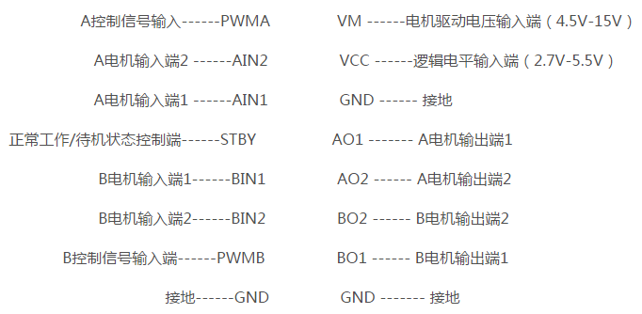

图3-5 L298N双H桥电路电流顺时针流动

表3-1 TB6612FNG逻辑真值表

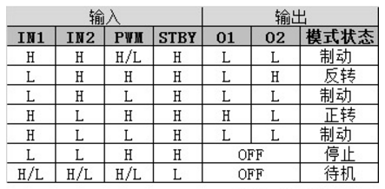

### 3.3.3 DWM1000模块

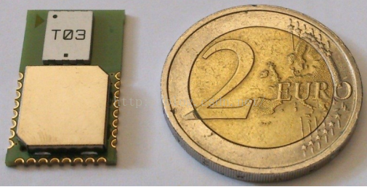

图3-6 DWM1000模块实物图

基于DecaWave公司开发的DW1000芯片，如图3-6所示。兼容IEEE802.15.4-2011协议的超宽带无线收发芯片。在实时定位系统中用于物体的定位，精度高达10厘米，数据传输速率高达6.8Mb/s，通信距离在300米。使用短包方式通信，在20米半径内，标签的密度高达11000个。DWM1000模块框图如图3-7 所示。DWM1000模块对于多路径衰弱有更强的抗干扰能力，在高衰弱环境下也可以进行可靠的通信。其具有低功耗特色，电池供电，长期使用。物理尺寸很小，非常容易的集成到实时定位系统（RTLS）和无线传感网络（WSN）中。集成天线，简化用户产品的实现，不需要考虑天线设计（注意天线底部不要铺铜）。

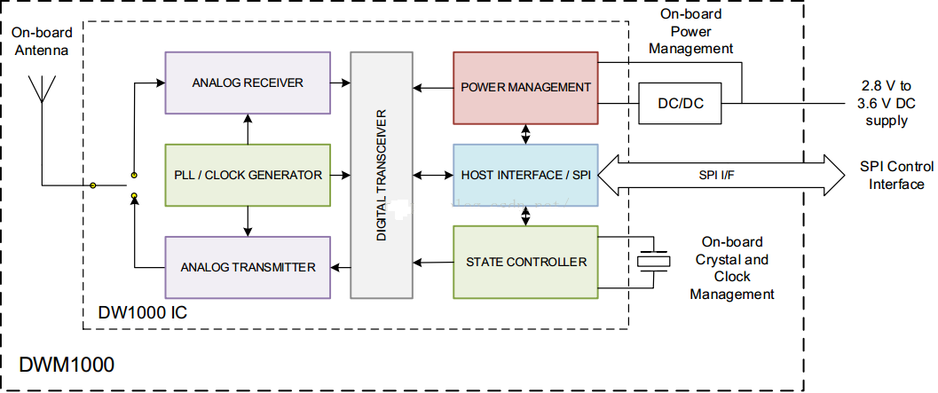

图3-7 DWM1000模块框图

DWM1000模块长宽高：23mmx 13mm x 2.9mm，24引脚邮票封装，其引脚分布如图3-8所示。

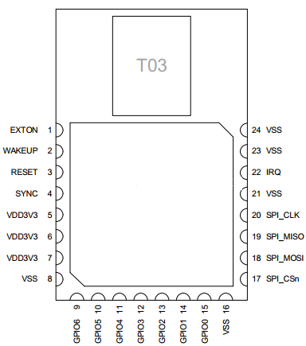

图3-8 DWM1000引脚分布图

### 3.3.4 超声波测距模块

超声波测距模块采用HC-SR04，如图3-9所示。该模块包括超声波发射器，接收器与控制电路。采用IO触发测距，一个控制口发一个10US以上的高电平, 模块自动发送8个40khz的方波，自动检测是否有信号返回；就可以在接收口等待高电平输出，有信号返回，通过IO输出一高电平，高电平持续的时间就是超声波从发射到返回的时间。测试距离=(高电平时间*声速(340M/S))/2。其超声波时序图如图3-10所示。

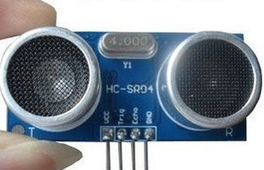

图3-9 超声波模块HC-SR04



图3-10 超声波时序图

### 3.3.5 SIM900A模块

SIM900A弹簧天线版模块，具有标准AT命令接口。为全球市场设计，SIM900A是一个2频的GSM/GPRS模块，工作的频段为：EGSM 900MHz和DCS 1800MHz。SIM900A支持GPRS multi-slot class 10/ class 8（可选）和 GPRS编码格式 CS-1, CS-2, CS-3 and CS-4。 由于尺寸只有24mm x 24mm x 3 mm，所以SIM900A几乎可以满足所有用户应用中的对空间尺寸的要求，例如M2M，数据传输系统等。模块和用户移动应用的物理接口为68个贴片焊盘，提供了模块和客户电路板的所有硬件接口。SIM900A采用省电技术设计，所以在SLEEP模式下最低耗流只有1.0mA。SIM900A内嵌TCP/IP协议，扩展的TCP/IP AT命令让用户能够很容易使用TCP/IP协议，这些在用户做数据传输方面的应用时非常有用。有了GPRS，用户的呼叫建立时间大大缩短，几乎可以做到“永远在线”。此外，GPRS是以营运商传输的数据量而不是连接时间为基准来计费，从而令每个用户的服务成本更低。

### 3.3.6 温度传感器模块

ADT7420是一款高精度数字温度传感器，可在较宽的工业温度范围内提供突破性的性能，采用LFCSP封装。它内置一个带隙温度基准和一个13位ADC，能够以0.0625°C的分辨率对温度进行监控和数字化。ADC分辨率默认设置为13位（0.0625°C),可通过将配置寄存器（寄存器地址0x03）中的位7置1而更改为16位(0.0078°C)。ADT7420的保证工作电压范围为2.7 V至5.5 V。工作电压为3.3 V，平均电源电流典型值为210 μA。ADT7420提供关断模式来实现器件断电，关断电流典型值为2 μA。额定工作温度范围为−40°C至+150°C。

引脚A0和A1用于地址选择，可为ADT7420提供四个I2C地址。CT引脚是开漏输出，当温度超过可编程临界温度限值时激活。默认临界温度限值为147°C。INT引脚也是开漏输出，当温度超过可编程限值时激活。INT和CT引脚都可以在比较器或中断模式下工作。

ADT7420高精度数字温度传感器通常应用于：RTD 和热敏电阻的替代产品、医疗设备、冷结补偿、工业控制与测试、食物运输与储存、环境监控和HVAC等领域。

### 3.3.7 PM2.5浓度检测传感器模块

ZPH01粉尘PM2.5浓度检测传感器模块是采用先进PM2.5检测机理，实现对PM2.5的检测。该PM2.5粉尘传感器中PM2.5检测单元采用粒子计数原理，可灵敏检测直径1μm以上灰尘颗粒物。ZPH01粉尘PM2.5传感器模块出厂前经过老化、调试、标定、校准，具有良好的一致性和极高的灵敏度。具有PWM信号输出，可配置成UART数字串行接口及定制IIC接口。该传感器具有灵敏度极高、长期稳定性优异、出厂已标定校准、内置加热器可实现空气的自动吸入等特点。主要应用于空气净化器、空气清新机、通风设备、环境监控设备、烟雾报警器、空调等。其具体参数如表3-2所示。

表3-2 PM2.5浓度检测传感器参数

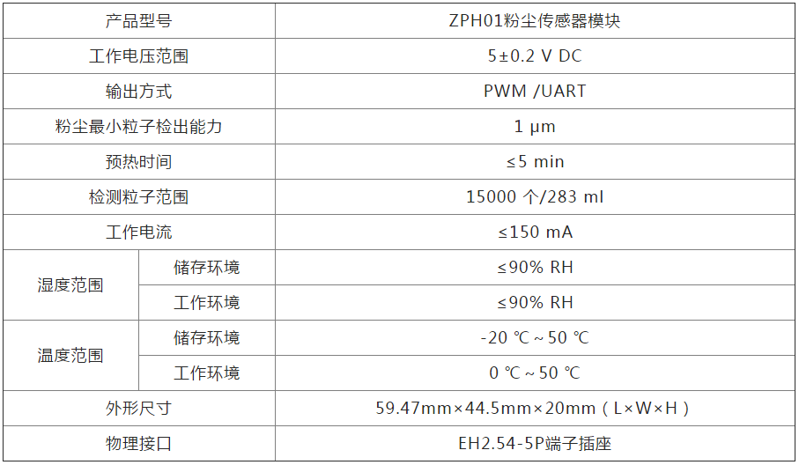

### 3.3.8 OLED显示模块

显示屏使用的是0.96寸OLED模块，如图所示。该显示屏所采用的文字图片库是u8glib，采用IIC通信，分辨率为128*64 OLED液晶屏模块。该显示模块具有功耗超低，宽电压的特点。其引脚定义如图3-11所示。

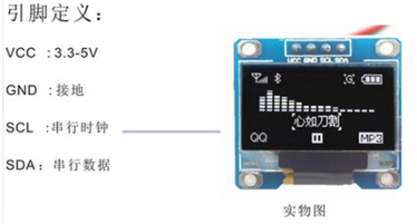

图3-11 OLED显示模块引脚定义

## 3.4小结

通过底层硬件与顶层软件相结合，基于ARC EM Starter Kit开发板的智能自动跟随行李箱的主要功能及实现方式如下：

（1）智能跟随。利用UWB技术进行目标定位，通过控制电机驱动模块实现自动跟随；同时与超声波模块测距避障相结合，实现在行李箱自动跟随的过程中能够保持距离恒定，当超出预定距离时，行李箱通过蜂鸣器和 SIM900A模块分别进行现场声音报警提示和电话报警提示，实现自动报警功能。

（2）智能环境监测。通过PM2.5浓度检测模块以及OLED显示模块，实现空气中的PM2.5浓度状况的监测，提醒用户天气状况，及时应对。

该款智能行李箱涵盖计算机，传感器，导航，通信和自动控制等技术，具有使用场景广泛，灵活性高，反应速度快，结构简单，成本低，续航时间长，智能化程度高等特点，在当今物联网时代具有很高的市场应用价值。

# 第四章 软件设计流程及实现

## 4.1软件设计流程

系统通过ARC开发板控制，给系统接通电源后，开发板与各外设初始化。通过UWB模块测得的距离信息利用串口通信传给ARC开发板，基于三点定位原理建立坐标系，算出标签与行李箱之间的方位角。行李箱运动包含跟随和避障两个部分。有障碍物时，优先执行避障功能。没有障碍物时进行跟随功能。自动跟随基本运动功能实现流程图及Uwb模块定位流程图如图4-1和图4-2所示。

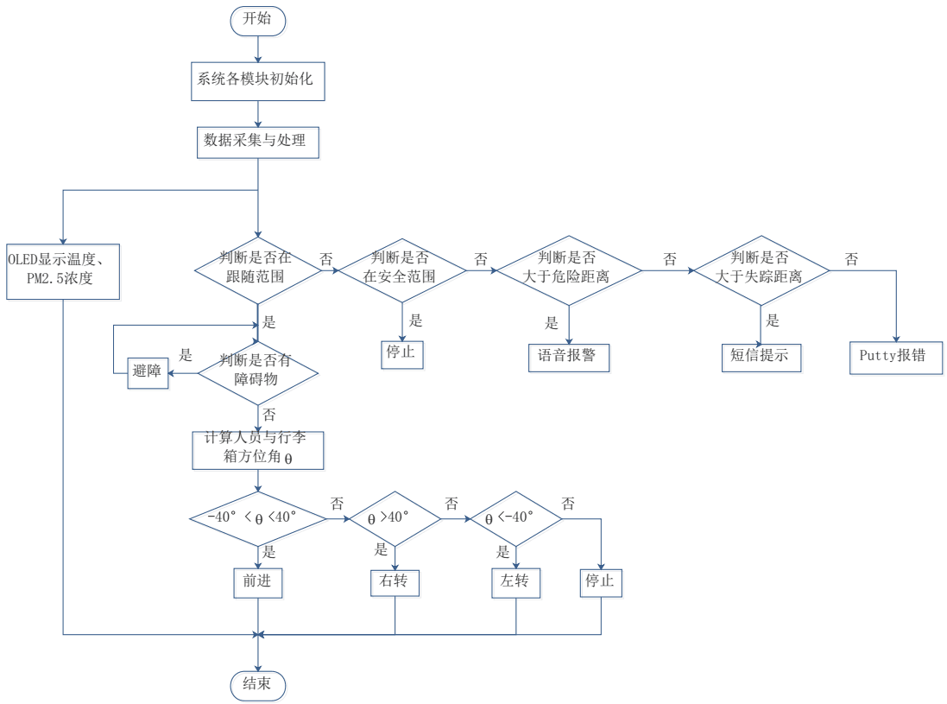

图4-1 自动跟随基本运动功能实现流程图

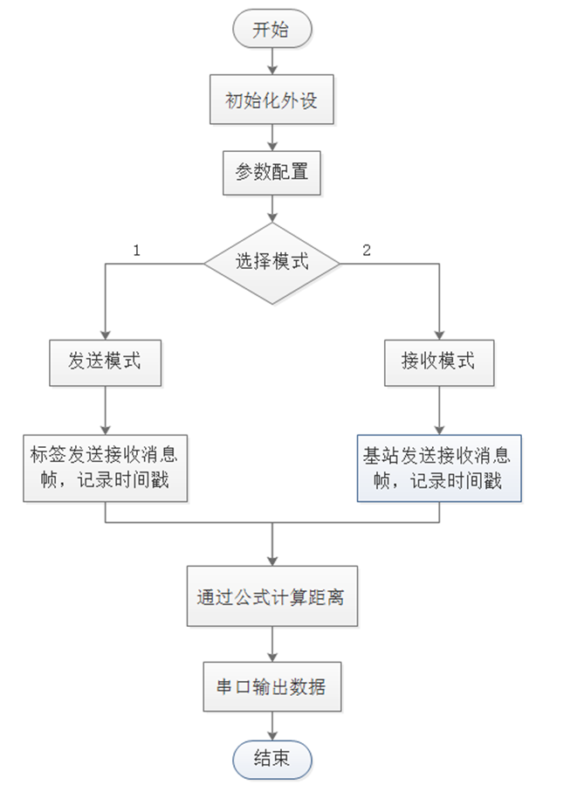

图4-2 uwb模块定位流程图

## 4.2软件实现

软件部分主要是包括三个部分的软件程序编写。

### 4.2.1算法一

定位算法：采用的是双向飞行时间法。每个模块从启动开始即会生成一条独立的时间戳。模块A 的发射机在其时间戳上的Ta1 发射请求性质的脉冲信号，模块B 记录下收包时刻Tb1，并在Tb2 时刻发射一个响应性质的信号，被模块A 在自己的时间戳Ta2 时刻接收。由此可以计算出脉冲信号在两个模块之间的飞行时间，从而确定飞行距离S。

S=C*[(Ta2-Ta1)-(Tb2-Tb1)]，其中C 为光速。

### 4.2.2算法二

避障算法：通过超声波传感器采集左前右三组障碍物距离。首先判断，如果有障碍物在30cm内，小车后退；障碍物在左右两边，小于50cm，大于30cm，小车朝另一边转；正前方有障碍物，判断左右两边哪边没有障碍物，朝没有障碍物方向转，直到正前方没有障碍物为止。没有障碍物时进入跟随模式。

### 4.2.3算法三

跟随算法：当标签超过跟随距离时，小车开始移动。标签在小车左边40度或者右边40度，小车朝对应方向旋转，直到标签在小车正前方时，小车往前走，到达跟随距离内则停止。本章介绍了基于ARC的智能自动跟随行李箱的软件设计流程。行李箱运动包含跟随和避障两个部分。有障碍物时，优先执行避障功能。没有障碍物时进行跟随功能。当达到跟随距离内时，行李箱停止运动，当超过预设距离时，行李箱发生蜂鸣器报警并给手机拨打电话，起了一定的防盗作用。同时，行李箱上会实时监测环境温度与PM2.5浓度，可以在一定程度上告知主人天气情况。

## 4.3小结

本章介绍了基于ARC的智能自动跟随行李箱的软件设计流程。行李箱运动包含跟随和避障两个部分。有障碍物时，优先执行避障功能。没有障碍物时进行跟随功能。当达到跟随距离内时，行李箱停止运动，当超过预设距离时，行李箱会蜂鸣报警并给手机拨打电话，起了一定的防盗作用。同时，行李箱上会实时监测环境温度与PM2.5浓度，可以在一定程度上告知主人天气情况。

# 第五章 系统测试与分析

## 5.1系统测试指标

本文自主设计的智能自动跟随行李箱具有跟随人体移动、自主避障、检测温度和PM2.5以及超过安全距离自动蜂鸣器报警及拨打提醒电话的防跟丢功能，其具体测试指标如下:

1、测试员手持标签移动，在测试员的移动过程中，行李箱可以跟随测试员行进和转向；

2、在测试员的移动过程中，行李箱与测试员之间距离超过1.2m时开始移动，小于1.2m时停止移动，距离超过3m时，行李箱蜂鸣器报警，距离超过5m时，行李箱向测试员手机拨打电话；

3、行李箱在跟随过程中，如若遇到障碍物，可以自主改变方向进行避障；

4、可以准确测量温度和PM2.5值，并在OLED屏上显示测量结果。

## 5.2 测试环境

智能自动跟随行李箱主要适用于机场候机大厅等平坦开阔的室内场合。因此测试场地选用空旷的室内场所，同时找几个截面积较大的物品放在室内，模拟行李箱在跟随行进过程中可能遇到的障碍物，检测行李箱的自主避障功能。

### 5.2.1验证开发平台

本作品是智能自动跟随行李箱是基于ARC EM Starter Kit FPGA开发板，利用超宽带（UWB）技术，以此来实现自主跟随功能。ARC EM Starter Kit FPGA开发板为用户提供了一个低成本、多用途的解决方案，用户可以使用开发板进行快速的软件开发、代码移植和软件调试，并可以对ARC EM4和ARC EM6处理器内核硬件进行评估与分析。

ARC EM Starter Kit套件包括硬件平台和软件包。其开发套件包括硬件平台和软件包。硬件平台中预安装了不同配置ARC EM处理器的FPGA 映像，软件包包含二进制格式的MQX实时操作系统、外设驱动程序和应用程序的代码示例。

### 5.2.2测试方案

首先进行静态测试，检测putty上能否正确输出温度和PM2.5值，接着不断改变标签与行李箱之间距离和角度，检测putty上能否正确输出标签与各基站距离以及标签与行李箱之间角度值，并输出相应“前进”“左转”“右转”“后退”“停止”的行进命令，最后在行李箱前放置障碍物，检测putty上能否正确显示三个超声波与障碍物之间的距离并并输出相应行进命令。

然后进行动态测试，行李箱接通电源，观察OLED屏是否正常显示温度和PM2.5值，接着测试员在室内手持标签，打开标签开关，不断移动并改变方向，观察行李箱能否准确跟随测试员移动和转向，并在室内设置障碍物，观察行李箱在跟随过程中能否自主避障，并在结束避障动作后继续跟随测试员移动，最后让测试员与行李箱之间拉开一定距离，观察两者之间超过设定距离后，行李箱能否进行蜂鸣器报警并向测试员手机拨打电话。

## 5.3测试结果

### 5.3.1指标测试

如图5-1所示，putty上正确显示温度和PM2.5值，并在OLED屏上显示。

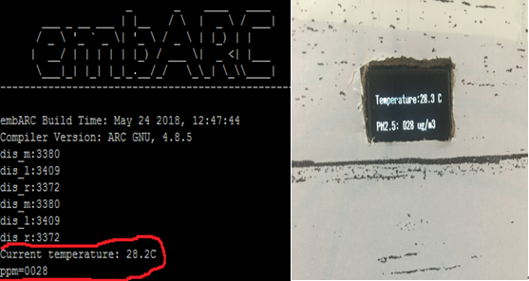

图5-1 正常显示温度和PM2.5值

图5-2为标签放置在行李箱1.2m范围内的测试图，下图中，左侧图为putty上显示的基站与三个标签之间的距离，右侧为标签放置在行李箱不同方位的实物图，putty上显示距离小于1.2m，输出命令为“stop”，命令输出正确。

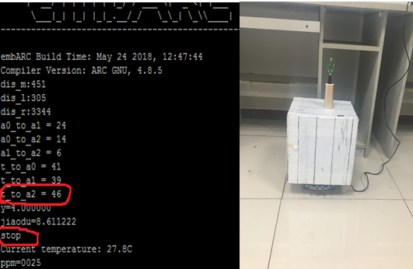

图5-2 标签位于行李箱1.2m范围内

图5-3~5-5为标签分别放置在行李箱左侧、右侧、正前方的测试图，下图中，左侧图为putty上显示的基站与三个标签之间的距离以及基站与行李箱之间的角度，和相应的行进命令，右侧为标签放置在行李箱不同方位的实物图。

在图5-3中，标签放置在行李箱左侧，putty上显示相应角度为，行进命令为“turn left”，命令输出正确。

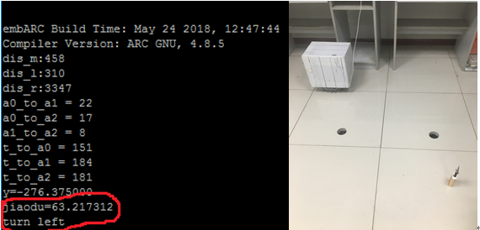

图5-3 标签位于行李箱左侧

图5-4中，标签放置在行李箱右侧，putty上显示相应角度为，行进命令为“turn right”，命令输出正确。

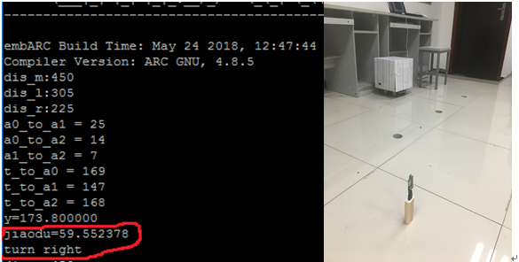

图5-4 标签位于行李箱左侧

在图5-5中，标签放置在行李箱左侧，putty上显示相应角度为，行进命令为“forward”，命令输出正确。

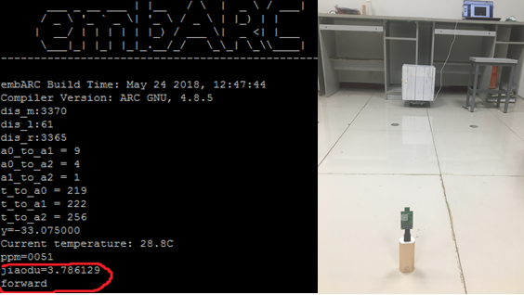

图5-5 标签位于行李箱前方

图5-6~5-8为障碍物分别放置在行李箱左侧、右侧、正前方的测试图，下图中，左侧图为putty上显示的三个超声波与障碍物之间的距离，和相应的行进避障命令，右侧为障碍物放置在行李箱不同方位的实物图。

在图5-6中，障碍物放置在行李箱左侧，putty上显示三个超声波与障碍物之间的距离，行进命令为“turn right”，命令输出正确。

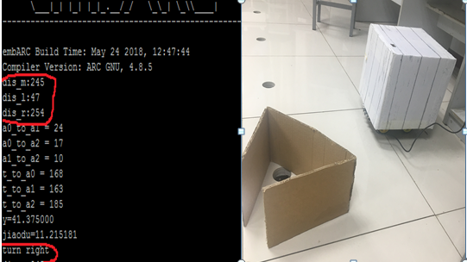

图5-6 障碍物位于行李箱左侧

在图5-7中，障碍物放置在行李箱右侧，putty上显示三个超声波与障碍物之间的距离，行进命令为“turn left”，命令输出正确。

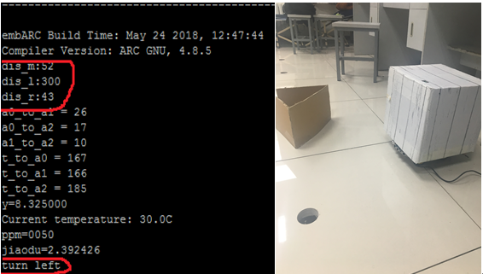

图5-7 障碍物位于行李箱右侧

在图5-8中，障碍物放置在行李箱前方，putty上显示三个超声波与障碍物之间的距离，行进命令为“back”，命令输出正确。

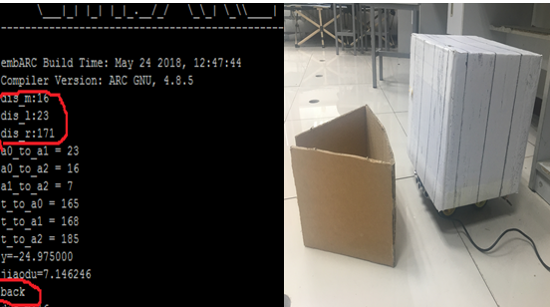

图5-8 障碍物位于行李箱前方

### 5.3.2功能测试

将行李箱接通电源，拨下开关J4，SD卡启动，如图5-9所示，OLED屏正常显示温度和PM2.5值。

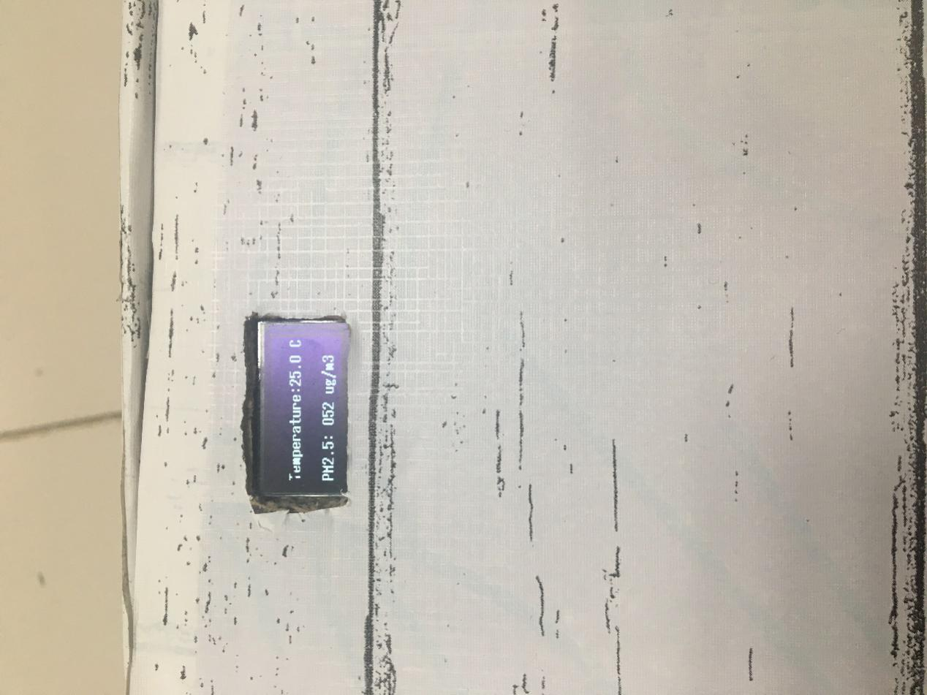

图5-9 行李箱跟随人体移动示意图

测试员打开标签开关，手持标签移动，如图5-10为行李箱随测试员移动示意图。

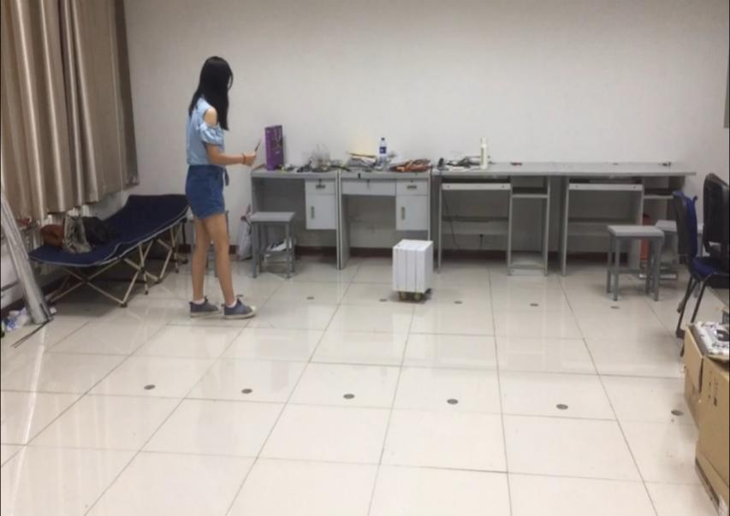

图5-10 行李箱跟随人体移动示意图

在室内放置障碍物，如图5-11所示为行李箱避障示意图。

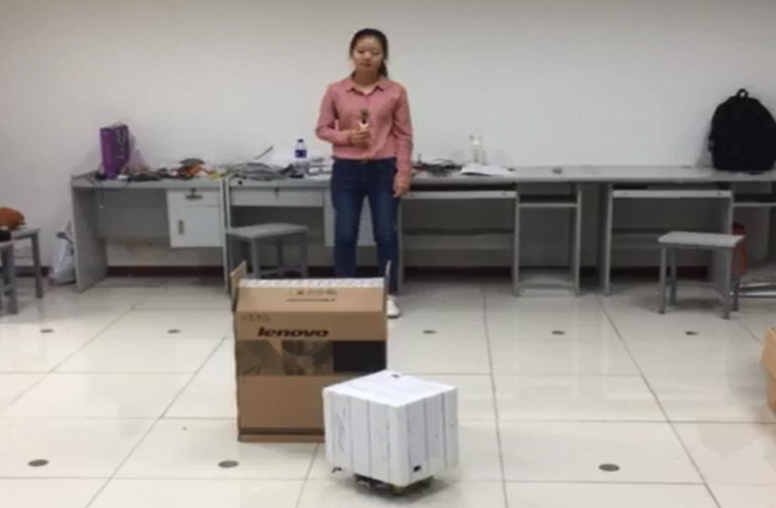

图5-11 行李箱避障示意图

如图5-12所示，当测试员与行李箱距离超过5m时，测试员手机收到提醒电话。

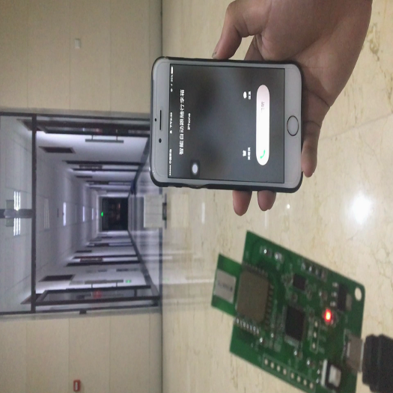

图5-12 报警功能展示图

## 5.3结果分析

测试结果表明，本文自主设计的智能自动跟随行李箱可以准确跟随人体行进和转向，也能自主避障以防撞到障碍物对行李箱有所损伤；在人与行李箱之间距离过大时起到蜂鸣器报警及拨打电话等提醒作用，防止跟丢；同时具有实时监测温度和PM2.5值的辅助功能。因此本系统很大程度上解决了部分残疾人的出行问题，具有很好的应用前景和价值。

# 第六章 总结展望

## 6.1 总结

为了满足物联网时代人们对智能生活的需求，本次设计实现的智能自动跟随行李箱集中运用了计算机、传感器、导航、通信和自动控制等技术，实现了行李箱的自动跟随和智能化。

智能自动跟随行李箱以ARC EMSK作为控制核心，将底层硬件和顶层软件相结合，在完成系统设计后，通过软硬件测试，实现了一系列的智能化操作，以及智能跟随、自动避障、警报单元、智能环境监测等功能。

该款智能行李箱具有以下特点：使用场景广泛，灵活性高，反应速度快，结构简单，成本低，续航时间长，智能化程度高等。因此，在物联网时代，其具有很高的应用价值与发展潜力。

## 6.2 展望

目前，由于时间限制，该款智能自动跟随行李箱仍存在一些不足之处，未来可以从以下几个方面进行完善和改进：

1、采用更高精度的定位模块，为整个系统提供更为精准的距离，实现高精度智能跟随；

2、采用更低功耗的处理器降低系统的功耗，从而提升智能自动跟随行李箱的移动性能；

3、选择良好的材质制作行李箱，使其具有更轻的重量、对信号传输的干扰更小。

4、利用具有更强劲动力的电机驱动，使行李箱在智能跟随过程中的运动更加敏捷、高效。

5、未来可以增加如指纹锁、GPS定位等功能使行李箱更加智能。

# 参考文献

[1] 樊祥宁.超宽带无线通信关键技术研究[D] .南京:东南大学,2005.

[2] 庞艳,乔静.UWB 无线定位技术探讨[J].电信快报,2005 (11):49-51.

[3] 孙利民,李建中,陈渝,等.无线传感网络[M].北京:清华大学出版社, 2005.

[4] 李正荣,黄晓涛.超宽带定位技术的分析与思考[J].电信快报,2008 (4):29-32.

[5] 胡劲草.室内自主式移动机器人定位方法[J].传感器世界,2006(11):6-10.

[6] 赵国伟,陈诚,徐跃民.基于 LabVIEW的自动化控制和编程设计[J].微计算机信息, 2007(28):11-12,209.